

Во время создания базы данных важно создавать отдельные таблицы для тех характеристик, к которым будет привязана какая-то другая характеристика: скидка может зависеть от того, мужская это вещь или женская. Также отдельная таблица нужна для тех характеристик, которые будут часто повторяться: марка одежды. В основную таблицу нужно вносить эти характеристики по их id. Также, можно вносить характеристики прямиком, если они не зависят ни от каких условий и не повторяются: цена на вещь.

Создание проекта и таблиц:

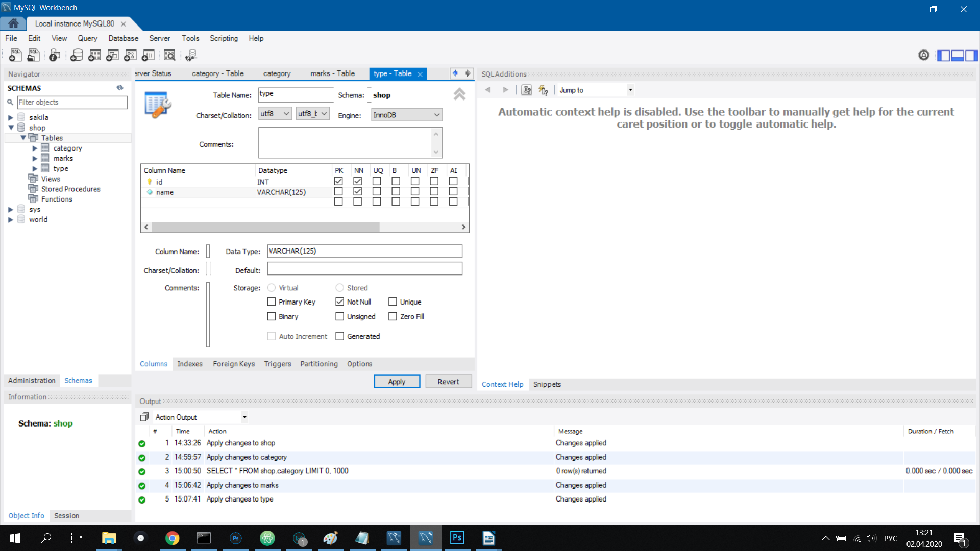
Графический интерфейс позволяет создавать sql запросы в более простом режиме. Но также это можно сделать и через консоль.

Первым делом создаем в базе новый проект. В нем задаем кодировку

В tables создаем новую таблицу. Создаем колонки в таблице и добавляем им параметры
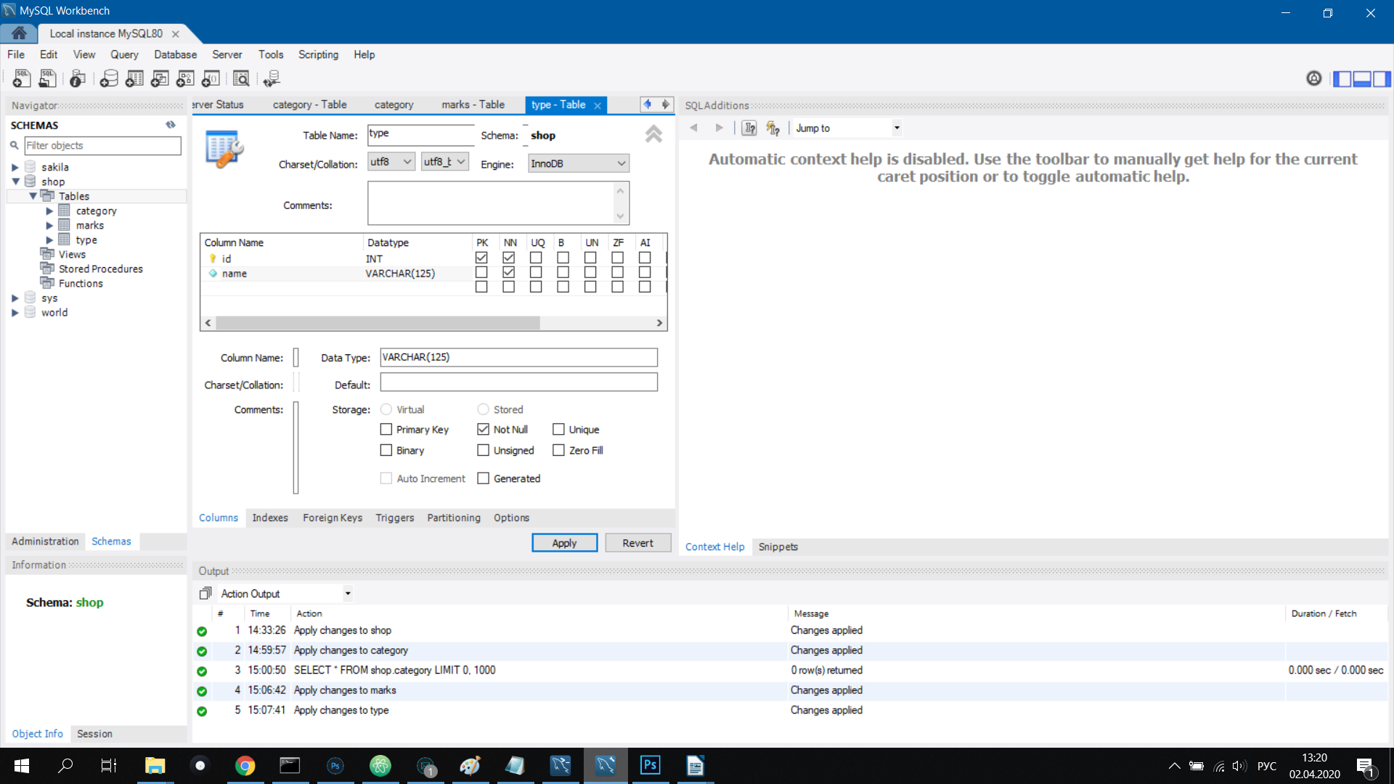

PK - первичный ключ
NN - запрет на нулевое значение
AI - автоматическая генерация значения для поля (подходит для pk)

В Datatype указывается тип данных:

VARCHAR(45) - текстовое поле ограниченной длины. В скобках указывается предел

NUMERIC и DECIMAL (знаков до запятой, знаков после запятой) - подходит для хранения цен благодаря возможности ставить запятую между числами. При это значение хранится в виде строки, а не числа с плавающей точкой

Таблица с пояснением диапазона разных числовых типов данных

Созданную таблицу всегда можно отредактировать, нажав на нее правой кнопкой мыши - Alter Table

Связь таблиц:
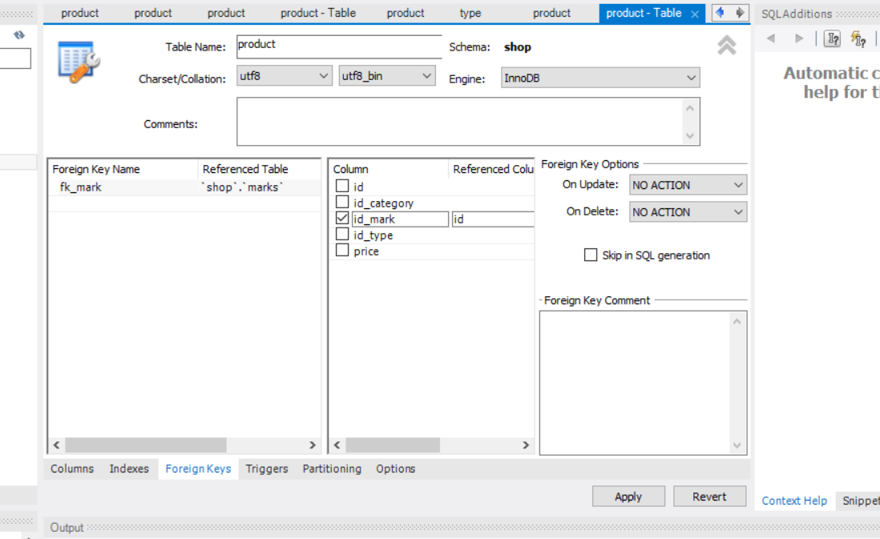

В редактировании таблицы заходим во вкладку Foreign Keys. В ней создаем связи: указываем имя связи, затем связь с таблицей проекта, после указываем для какого столбца и через какой столбец. Также, можно указать поведение при удалении связанного экземпляра, например: каскадное удаление

Визуальная схема связей:
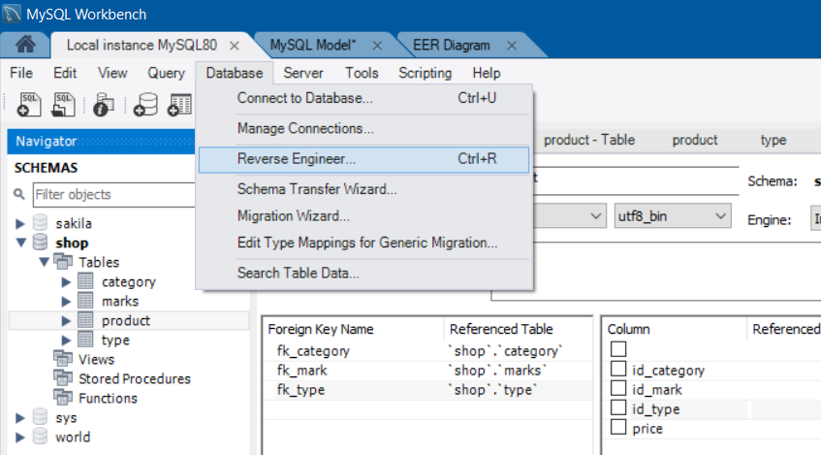

Далее выбираем нашу бд, затем наш проект и создаем схему связей

Работа через консоль:

use shop; - после не нужно указывать каждый раз, что работаешь именно с этим проектом

CREATE SCHEMA `имя проекта`; - создание нового проекта

CREATE TABLE `имя проекта`.`имя таблицы` (
`id` INT NOT NULL AUTO_INCREMENT,
`name` VARCHAR(45) NOT NULL,
PRIMARY KEY (`id`)); - создание новой таблицы в проекте. Параметры полей указываются без запятых

ALTER TABLE `имя проекта`.`имя таблицы`
CHANGE COLUMN `имя поля` `id` INT NOT NULL AUTO_INCREMENT; - для обновления поля в таблице, после имени поля идет запись будто при создании поля заново

INSERT INTO `название проекта`.`название таблицы` (`имя поля 1`, ..) VALUES ('значение поля 1', ..); - добавление значения в таблицу

Выборка:
select * FROM type; - достать все строки из таблицы
select * from type where id = 3; - достать только те строки, которые удовлетворяют условие после where

id <> 3 - не равен

(id > 3) and (id < 5) - оператор "и", много условий записываются в скобках

(id > 3) or (id < 5) - "или"

Также, доступны операторы not и >=

IS NULL / IS NOT NULL - со значением NULL используется другой синтаксис

select * from type where id in (1, 2, 5); - более компактная запись длинного условия. Подойдет любое значение в скобках

where name like 'А%' - подойдут все значения, которые начинаются с А

select имя столбца 1, имя столбца 2 from type where id = 3; - достает только значение указанных столбцов, если строка удовлетворяет условие

select distinct name from type; - выводит только если значение столбца name уникально

select * from type order by имя столбца (desc) - сортировка найденных значений по значению столбца. Команда в скобках для обратной сортировки

select * from type where id = 3 limit 2; - задает лимит необходимых записей

update имя таблицы set имя столбца = новое значение where id = .. - обновление значения для таблицы. Обязательно указывать where, иначе обновление будет для всех строк в столбце
Важно: субд не позволит использовать в качестве условия для where не pk. Это нужно для того, чтобы избежать массового изменения данных

delete from имя таблицы where .. - удаление записей из бд

having sum(count) > 5
having total_count > 5 - работает как where, но для значений, полученных в результате расчета каких-то функций. Можно указать как саму функцию, так и имя столбца, если расчет был выведен в таблице

Объединение таблиц:

SELECT product.id, type.name, marks.name, category.name, price FROM product
inner join category on product.id_category = category.id
inner join marks on product.id_mark = marks.id
inner join type on product.id_type = type.id;

inner join - создает общую таблицу, но только из тех элементов, которые входят во все объединения. То есть, если соединить все товары с их типом (две разные таблицы), то общая таблица не будет содержать типы, к которым не принадлежит ни один товар. Все условия и сортировку необходимо писать после объединения таблиц.
Также, можно давать альтернативное имя столбцу product.id as id_product

left join - создает общую таблицу, но в нее обязательно войдут все значения из главной таблицы + все подходящие из объединяемой. Пропуски будут заполнены null

right join - противоположный эффект

select product.* from product - достает только значения из указанной таблицы при объединении

select * from ..
union
select * from ..
Объединяет два запроса в одну таблицу

Подсчет данных:

select count(*) from product - возвращает количество записей

select sum(price) from product - возвращает сумму

select min/max(price) from product - возвращает минимальное/максимальное значение

sum(price * `count`) as total_price - сумма всех столбцов, которые подсчитываются с расчетом цены умноженной на количество

group by user.user_name - группирует записи в одну по заданному столбцу. Также, указываем функцию, которая должна что-то подсчитать. Таким образом, возможно вывести множество записей с расчетом
Пример:
select user.user_name as user_name, sum(shop.order.count),
sum(price * `count`) as total_price from shop.order
inner join user on shop.order.id_user = user.id
inner join product on shop.order.id_product = product.id
group by user.user_name;

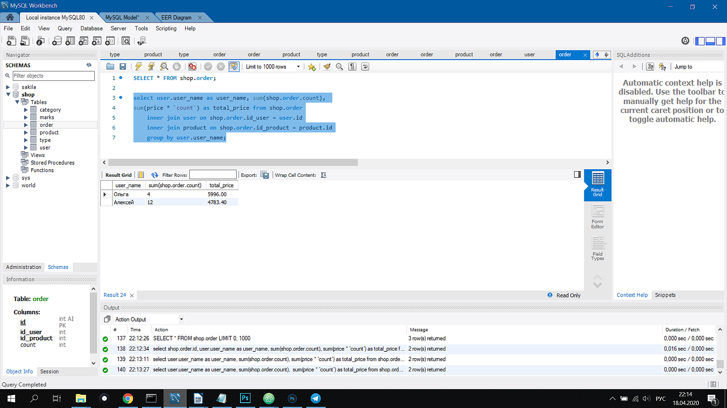
Получаем общую сумму всех заказов каждого человека + общее количество товаров

Индексация:

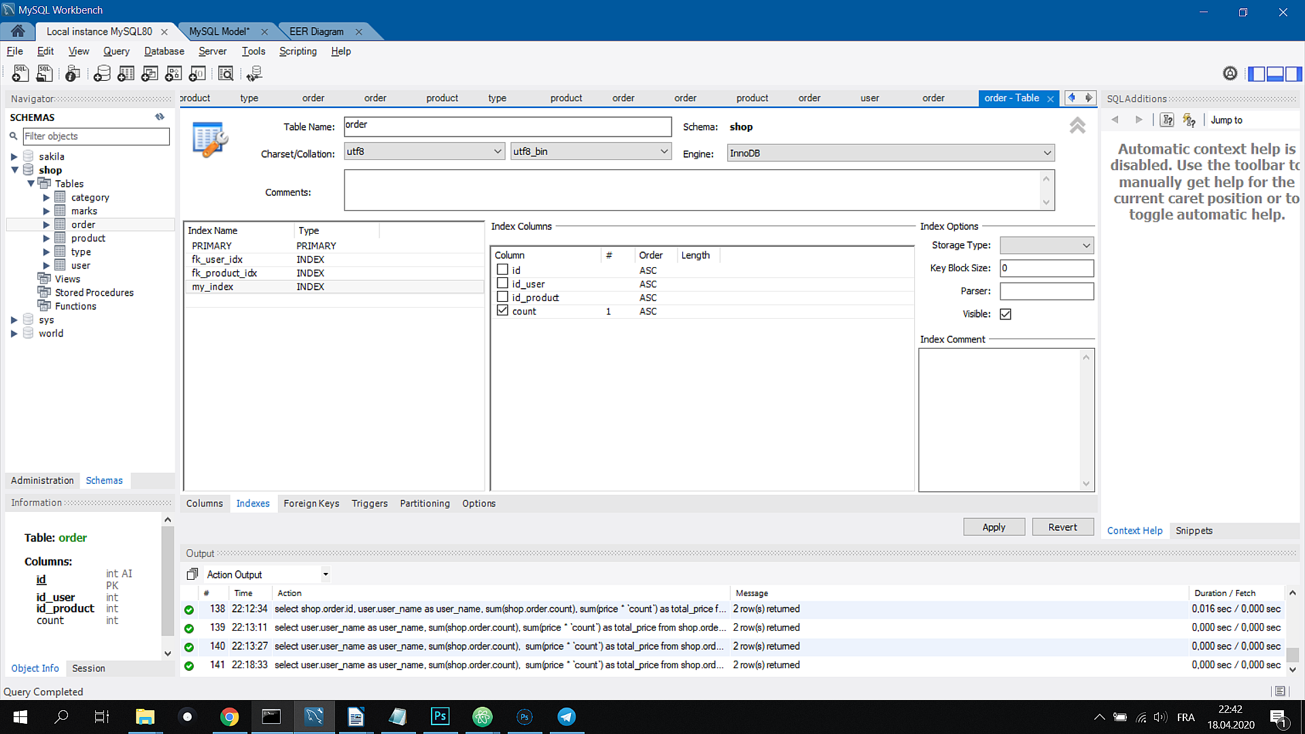
Стоит применять к тем столбцам, которые часто запрашиваются для поиска и процесс занимает много времени. Это ускоряет его

Транзакции:

start transaction;
sql запрос ..
sql запрос ..
..
commit
Таким образом, будет выполнен весь блок команд, либо не выполнена никакая

